基于Web的家校助学联动平台

体系结构设计报告

学院：_ 软件学院 __
专业：_ 软件工程___
姓名：_ 陈垚樨____
学号：_ 169001427__
完成时间：2020/1/26

目录
0. 文档介绍 3
0.1 文档目的 3
0.2 文档范围 3
0.3 读者对象 3
0.4 参考文档 3
0.5 术语与缩写解释 3
1. 系统概述 3
2. 设计约束 3
3. 设计策略 4
4. 系统总体结构 4
5. 系统架构设计 4
6. 子系统结构与功能 4
6.M 子系统M的结构与功能 4
7. 开发环境的配置 5
8. 测试环境的配置 5
9. 运行环境的配置 5
10. 其它 5

0. 文档介绍

0.1 文档目的
此文档的编写目的是为了让网站设计以及运行人员能通过该文档以明确的软件构造体系设计方案规划来实现软件网站开发的要求，方于客户、电子商务网站软件设计人员、软件开发人员和整合测试人员了解网站体系结构具体设计方案，为其制作网站功能实现提供构造体系提供一定方便的直接性结构说明。

0.2 文档范围
基于Web的家校助学联动平台的系统结构描述。

0.3 读者对象
软件工程专业学生。

0.4 参考文档
无

0.5 术语与缩写解释
缩写、术语 | 解 释

系统概述
（1）本系统是基于Web的家校助学联动平台的系统
（2）本系统主要功能有管理员基础信息管理，教师信息处理，家长信息查询以及用户的登录认证

2. 设计约束
(1) 需求约束。
A、本系统应当遵循互联网网站构建合法化的标准和网络绿色交易合法化约束
B、网站系统运行环境要求在Windows2003以上的软件化的约束
C、用户界面约束要求不高，各界面普遍化使用
D、软件质量使用范围，为预防其网站的出错及保证其正常化使用，要求在网络各大网页浏览，在不法网站慎用。
(2) 隐含约束：暂无。

3. 设计策略
扩展策略：在界面设计版图中保留部分简介空隙留待业务扩展开发需 要，数据库表的建造时保留对数据的扩展的需求，便于日后的网站扩展之用。
复用策略：对于网站各方面的数据保留，便于日后数据已经网络的复用。
折衷策略：暂无。

4. 系统总体结构
根据需求，本系统拟分为以下子模块等。整个系统间各子模块的结构图如下所示
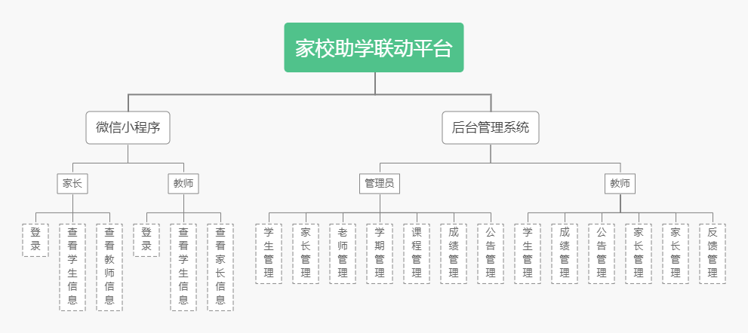

5. 系统架构设计
一套好的系统离不开良好的架构设计。本项目前端使用uni-app开发微信小程序作为交互端，使用ant-design和vue.js开发后台管理系统；后端使用nodejs服务端koa框架开发。
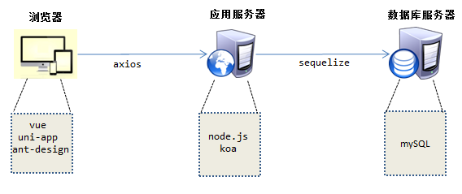

6. 子系统结构与功能

6.1学生管理
主执行者：管理员
功能描述：用户信息维护
基本功能：对学生、家长、老师、学期、课程、成绩等用户基础信息进行维护

6.2家长管理
主执行者：管理员
功能描述：用户信息维护
基本功能：对学生、家长、老师、学期、课程、成绩等用户基础信息进行维护

6.3老师管理
主执行者：管理员
功能描述：用户信息维护
基本功能：对学生、家长、老师、学期、课程、成绩等用户基础信息进行维护

6.4学期管理
主执行者：管理员
功能描述：用户信息维护
基本功能：对学生、家长、老师、学期、课程、成绩等用户基础信息进行维护

6.5课程管理
主执行者：管理员
功能描述：用户信息维护
基本功能：对学生、家长、老师、学期、课程、成绩等用户基础信息进行维护

6.6成绩管理
主执行者：管理员
功能描述：用户信息维护
基本功能：对学生、家长、老师、学期、课程、成绩等用户基础信息进行维护

6.7公告管理
主执行者：管理员
功能描述：用户信息维护
基本功能：对学生、家长、老师、学期、课程、成绩等用户基础信息进行维护

6.8统计管理
主执行者：管理员
功能描述：用户信息维护
基本功能：对学生、家长、老师、学期、课程、成绩等用户基础信息进行维护

6.9学生信息管理
主执行者：教师
功能描述：学生信息管理
基本功能：学生信息管理

6.10学生成绩管理
主执行者：教师
功能描述：学生成绩管理
基本功能：学生成绩管理

6.11公告管理
主执行者：教师
功能描述：公告/作业发布
基本功能：向家长发布相关通知公告，或者学生相关作业；面对一些需要家长统计的信息发布

6.12家长管理
主执行者：教师
功能描述：家长信息处理
基本功能：查看家长信息，以及处理家长与孩子绑定的认证

7. 开发环境的配置
软件硬件设备名称 | 开发环境标准配置 | 开发环境最低配置
Windows 8 | Windows 8 | Windows 8
WebStorm | WebStorm | WebStorm
Chrome浏览器 | Chrome浏览器 | Chrome浏览器
Node.js | Node.js | Node.js

8. 测试环境的配置
软件硬件设备名称 | 测试环境标准配置 | 测试环境最低配置
Windows 8 | Windows 8 | Windows 8
WebStorm | WebStorm | WebStorm
Chrome浏览器 | Chrome浏览器 | Chrome浏览器
Node.js | Node.js | Node.js

9. 运行环境的配置
软件硬件设备名称 | 运行环境标准配置 | 运行环境最低配置
CentOS | CentOS | CentOS
Chrome浏览器 | Chrome浏览器 | Chrome浏览器
Node.js | Node.js | Node.js

10. 其它

